Herausgeber | Redaktion

HEWI
Marketing + Innovation

HEWI Heinrich Wilke GmbH
Postfach 1260
D-34442 Bad Arolsen
Telefon: +49 5691 82-0
presse@hewi.de
www.hewi.com

Abdruck frei - Beleg erbeten

LifeSystem
Das Profisystem für die Pflege
LifeSystem stellt den Menschen in den Mittelpunkt. Es ist unabhängig von physischen Voraussetzungen intuitiv nutzbar. Anpassbare, erweiterbare und flexibel nutzbare Produkte fördern die Selbstständigkeit und Mobilität der Nutzer ohne dabei die ästhetische Gestaltung zu vernachlässigen. Form und Funktion bilden bei LifeSystem eine Einheit. Das Sanitärsystem bietet Komfort und Sicherheit gleichermaßen. Funktionalität, Flexibilität, eine einfache Pflege und Robustheit unterstützen das Pflegepersonal in seiner täglichen Arbeit und machen LifeSystem damit zum Profisystem für die Pflege. Die Modularität des Systems ermöglicht individuelle Lösungen.
So sind die Produkte flexibel auf die jeweiligen Körpermaße des Nutzers anpassbar: Der Duschsitz ist beispielsweise höhenverstellbar und auch der Stützklappgriff lässt sich in der Ausladung verändern. Die Aufrüstbarkeit ermöglicht eine flexible Anpassung an die Bedürfnisse des Nutzers – so kann beispielsweise der Duschsitz mit einzeln klappbaren Armlehnen ergänzt werden.
Die Produkte wurden nach ergonomischen und kinästhetischen Aspekten entwickelt, um die Mobilität und Selbstständigkeit der Nutzer optimal zu fördern. Sie helfen körperliche Einschränkungen zu kompensieren. Durchdachte Produktdetails bieten sowohl eine komfortable als auch sichere Nutzung. Zusammen ergeben die Produkte ein intelligentes System, das den Nutzer und auch das Pflegepersonal unterstützt.

Design: NOA Produktdesign, Aachen
Awards: red dot award: product design 2003

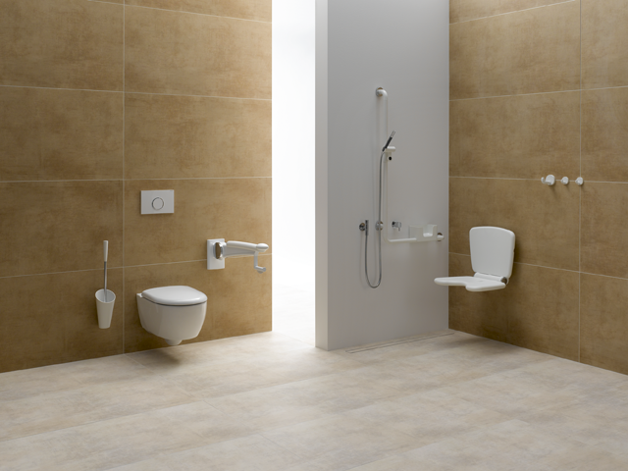
LifeSystem

Nähere Informationen erhalten Sie bei:

HEWI Heinrich Wilke GmbH
Postfach 12 60
D-34442 Bad Arolsen
Telefon +49 5691 82-0
E-Mail: presse@hewi.de
Internet: www.hewi.com

